**OBJEDNÁVKA**

**Číslo objednávky** 989263 © MÚZO Praha s.r.o. - [www.muzo.cz](http://www.muzo.cz) **Strana** 1

**Platné elektronické podpisy:**

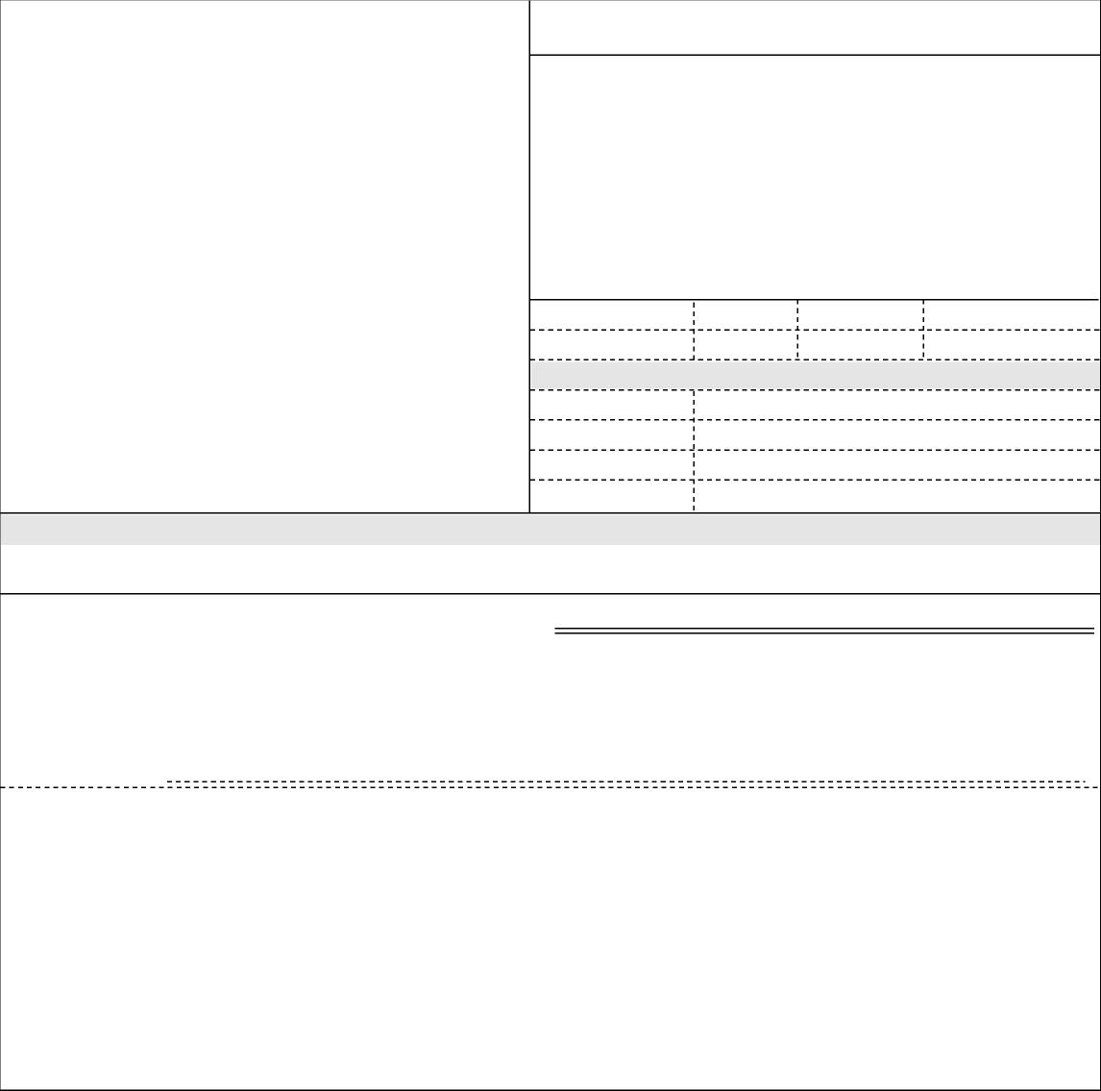

**Vystavil(a) Přibližná celková cena**

**124 751.00 Kč**

Pořízení nového nábytku na základě VŘ na

Tendermar

1.00 0 124 751.00 0.00 124 751.00

**Číslo objednávky 989263**

**Doklad** EKO - 989263

**IČ** 00023752

**DIČ** CZ00023752

Příspěvková organizace

**Typ**

**ODBĚRATEL**

Topolová 748 250 67 Klecany Česko

**- fakturační adresa**

Národní ústav duševního zdraví

**Číslo jednací**

04.04.2018

**Datum vystavení**

**Smlouva**

**Požadujeme :**

**Způsob platby**

**Termín dodání Způsob dopravy**

Český nábytek a.s.

Chomutovická 1444/2 149 00 Praha 11 Česko

**IČ** 26063395 **DIČ** CZ26063395

**Splatnost faktury** 21 dnů

**Datum odeslání** 04.04.2018

**DODAVATEL**

Bankovním převodem

Položka Množství MJ %DPH Cena bez DPH/MJ DPH/MJ Celkem s DPH

VYMAZÁNOTelefon: VYMAZÁNO[E-mail: VYMAZÁNOudz.cz](mailto:karel.trober@nudz.cz)

**Razítko a podpis**

Smluvní strany berou na vědomí, že smlouva (tj. objednávka a její akceptace) v případě, kdy hodnota plnění přesáhne 50.000,- Kč bez DPH, ke své účinnosti vyžaduje uveřejnění v registru smluv podle zákona č. 340/2015 Sb. o registru smluv, a s uveřejněním v plném znění souhlasí. Zaslání do registru smluv zajistí Národní ústav duševního zdraví neprodleně po akceptaci dané objednávky.

Na daňovém dokladu (faktuře) uvádějte vždy číslo objednávky.

Datum a podpis: Příkazce operace:

Správce rozpočtuVYMAZÁNO

04.04.2018 15:46:07 - VYMAZÁNO